Point de l'ordre du jour: ADM 1 | Document C24/38-F
 | 9 avril 2024
 | Original: anglais
Rapport de la Secrétaire générale
RAPPORT D'ACTIVITÉ SUR LA MISE EN ŒUVRE DES DÉCISIONS 600 ET 601 DU CONSEIL (NUMÉROS UIFN ET IIN)
Objet
Suite à l'approbation des Décisions 600 et 601 par le Conseil à sa session de 2017, l'UIT a procédé à la mise en œuvre de ces Décisions. Le présent rapport apporte des mises à jour sur les renseignements fournis dans le Document CWG-FHR-17/8.
Suite à donner par le Conseil
Le Conseil est invité à prendre note du présent rapport.
Lien(s) pertinent(s) avec le plan stratégique
Ressources internationales de numérotage des télécommunications.
Incidences financières:
Les produits tirés de la mise en œuvre des Décisions 600 et 601 du Conseil sont inscrits au budget pour 2024-2025.
__________________
Références
Documents C17/133; C17/134; C18/100; CWG-FHR 9/14; CWG-FHR 9/15; C19/47; C19/120; C20/47; C21/47; CWG-FHR-14/6; CWG-FHR-14/7; CWG-FHR-14/12; C22/50; CWG-FHR-17/8

Considérations générales
1 Suite à l'approbation des Décisions 600 (C17/133) et 601 (C17/134) par le Conseil à sa session de 2017, le Secrétariat de l'UIT a procédé à la mise en œuvre de ces Décisions.
2 À la 17ème réunion du Groupe de travail du Conseil sur les ressources financières et les ressources humaines (GTC-FHR), le Bureau de la normalisation des télécommunications (TSB) a présenté le Document CWG-FHR-17/8, qui fait le point sur la mise en œuvre des Décisions du Conseil ainsi que sur les produits tirés des numéros universels de libre appel international (UIFN) et des numéros d'identification d'entité émettrice (IIN).
3 Le présent document contient des informations mises à jour sur l'avancement de la mise en œuvre des Décisions susvisées depuis la réunion de janvier 2024 du GTC-FHR.

Informations financières actualisées
1 Numéros UIFN (Décision 600 du Conseil):
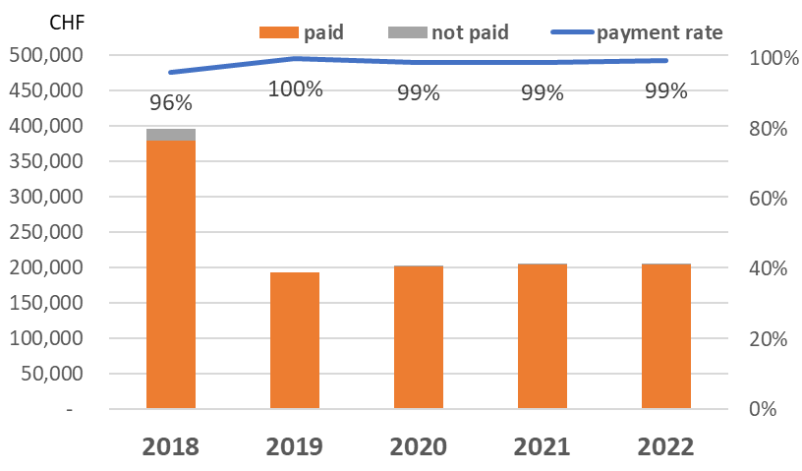
500 000
450 000
400 000
350 000
300 000
250 000
200 000
150 000
100 000
50 000
taux de paiement
payés
non payés
Depuis que le GTC-FHR a fourni des renseignements actualisés en janvier 2024 les paiements supplémentaires ci-après ont été reçus(au 1er mars 2024):
• Un montant supplémentaire de 700 CHF a été versé au titre des droits de gestion annuels pour 2018. À ce jour, 96% des factures valables ont été acquittées et des factures d'un montant de 15 600 CHF doivent encore être recouvrées.
• Concernant les droits de gestion annuels impayés pour 2019, un montant supplémentaire de 100 CHF a été versé et 100% des paiements ont été reçus.
• Concernant les droits de gestion annuels pour 2022, un montant supplémentaire de 55 900 CHF a été versé et, au total, 99% des paiements ont été reçus.
Le montant des droits impayés pour la période 2018-2022 a diminué pour passer à 16 900 CHF.
On trouvera dans l'Annexe 1 la liste des entités pour lesquelles le TSB dispose d'un point de contact, qui ont été facturées pour 2018-2023 et qui ne s'étaient pas acquittées de leurs factures au 1er mars 2024.
2 Produits tirés des numéros UIFN et IIN:
En 2023, les produits tirés des numéros UIFN s'élevaient à 266 700 CHF (ce montant inclut la redevance forfaitaire et les droits de gestion annuels).

Conclusion
Le Secrétariat poursuit la mise en œuvre des Décisions 600 et 601 du Conseil.
Annexe: 1

AnnexE
Liste des fournisseurs de services UIFN n'ayant pas encore procédé au paiement
pour 2018, 2019, 2020, 2021, 2022 et 2023 (au 1er mars 2024)
Année | Montant | Devise | Nombre de numéros UIFN | Nom de l'entreprise | Pays/  zone géographique | Note
2018 | 14 000,00  [paiement partiel: 2 800 CHF] | CHF | 140 | Bezeq International | Israël
2018 | 5 600,00  [paiement partiel par crédit:  4 000 CHF] | CHF | 56 | International Telcom Ltd. | États-Unis
2023 | 4 000,00 | CHF | 40 | POST Luxembourg | Luxembourg
2023 | 2 300,00 | CHF | 23 | TeliaSonera Finland Oyj | Finlande
2023 | 1 300,00 | CHF | 13 | Slovak Telekom, a.s. | Slovaquie
2018 | 1 000,00 | CHF | 10 | Eutelia S.p.A. | Italie | En partie rachetée par CloudItalia, qui n'a aucune responsabilité en matière de numéros UIFN; toutefois, 3 numéros UIFN sont accessibles.
2023 | 700,00 | CHF | 7 | Cable & Wireless Panamá S.A. | Panama
2022 | 600,00 | CHF | 6 | PLANinterNET VoIP-GmbH | Allemagne
2023 | 600,00 | CHF | 6 | HELLENIC TELECOMMUNICATIONS ORGANIZATION S.A. | Grèce
2018 | 500,00  [paiement partiel par crédit:  200 CHF] | CHF | 5 | Telefónica S.A.  (anciennement Colombia Telecomunicaciones S.A. ESP – Telecom Colombia) | Colombie
2018 | 500,00  [paiement partiel par crédit:  400 CHF] | CHF | 5 | Kingston communications/Affiniti | Royaume-Uni
2021 | 500,00 | CHF | 5 | Qupra Wholesale | Pays-Bas
2018 | 400,00 | CHF | 4 | HKBN Enterprise Solutions HK Limited  (ex WTT HK Limited) | Hong Kong, Chine
2023 | 400,00 | CHF | 4 | Telia Lietuva AB | Lituanie
2018 | 300,00  [paiement partiel: 200 CHF] | CHF | 3 | Telefónica del Perú | Pérou
2018 | 300,00 | CHF | 3 | PTGI INTERNATIONAL CARRIER  (anciennement PRIMUS Telecommunications Ltd.) | Royaume-Uni
2023 | 200,00 | CHF | 2 | EMTEX GmbH | Allemagne
2023 | 200,00 | CHF | 2 | Vivacom Bulgaria EAD | Bulgarie
2018 | 200,00 | CHF | 2 | Altice France  (anciennement Télécom Développement) | France
2020 | 200,00 | CHF | 2 | Telefónica de Argentina S.A | Argentine
2023 | 100,00 | CHF | 1 | HGC Global Communications Limited | Hong Kong, Chine
2018 | 100,00 | CHF | 1 | Telecable de Asturias SA | Espagne
2018 | 100,00 | CHF | 1 | Vodafone New Zealand | Nouvelle-Zélande
2018 | 100,00 | CHF | 1 | Empresa Hondureña de Telecomunicaciones (HONDUTEL) | Honduras
2018 | 100,00 | CHF | 1 | Telecom Itália Móbile S.p.A. (TIM)  (ex INTELIG Telecomunicações Ltda.) | Brésil
______________

